**ПРОЕКТ**

**МЕЖЕВАНИЯ ТЕРРИТОРИИ**

**для образования земельного участка**

**путем перераспределения по адресу:**

**Красноярский край, Большемуртинский район,**

**пгт.Большая Мурта, ул.Транспортная**

**Заказчик: Кузьмин Владимир Иванович**

**Исполнитель: ИП Богдан Л.Б.**

**ОГРН 314241133800014**

**пгт.Большая Мурта**

**2022 год**

Содержание

|  |  |  |
| --- | --- | --- |
|  |  | стр. |
| 1 | Общая часть | 3 |
| 2 | Формирование земельного участка | 5 |
| 3 | Основные показатели по проекту межевания территории | 8 |
| 4 | Схема размещения территорий в структуре поселения | 9 |
| 5 | Проект межевания территории | 10 |

**1.Общая часть**

Проект межевания территории разработан для образования земельного участка путем перераспределения земельного участка, с местоположением: Красноярский край, Большемуртинский район, пгт.Большая Мурта, ул.Транспортная, с кадастровым номером 24:08:1802012:385 с землями неразграниченной государственной или муниципальной собственности для эксплуатации производственной территории.

Проект межевания разработан в соответствии с требованиями:

-Земельный кодекс Российской Федерации от 25.10.2001г. №136-ФЗ;

-Федеральный закон "О государственном кадастре недвижимости" от 24.07.2007г. №221-ФЗ;

-Федеральный закон «О государственной регистрации недвижимости» 13.07.2015г. №218-ФЗ

-ст.43 Градостроительного кодекса РФ.

В процессе разработки проекта использовались следующие материалы и нормативно-правовые документы:

-Градостроительный кодекс РФ от 29.12.2004 г. №190-ФЗ; -Земельный кодекс РФ от 25.10.2001 г. №136-ФЗ;

-СНиП 11-04-2003 «Инструкция о порядке разработки, согласования, экспертизы и утверждения градостроительной документации»;

-РДС 30-201-98 «Инструкция о порядке проектирования и установления красных  линий в городах и других поселениях Российской Федерации»;

-Правила землепользования и застройки поселка Большая Мурта (утверждены Решением Большемуртинского поселкового Совета депутатов от 26.09.2019 г. № 38-156 «О внесении изменений в правила землепользования и застройки пгт. Большая Мурта», опубликовано в Ведомостях «Муниципального образования поселок Большая Мурта Большемуртинского района Красноярского края» № 73 А от 27.09.2019г);

-Приказ Федеральной службы государственной регистрации, кадастра и картографии «Об утверждении классификатора видов разрешенного использования земельных участков» от 10.11.2020 № П/0412.

Проект межевания выполнен на топографической основе М 1:2000, выданной отделом  архитектуры и градостроительства Администрации Большемуртинского района Красноярского края.

Картографический материал выполнен в геодезической системе координат МСК-167.

Цели разработки проекта:

1. Установление правового регулирования земельных участков.

2. Установление границ застроенных земельных участков и границ незастроенных

земельных участков для передачи в пользование заинтересованным лицам.

3. Определение и установление границ сервитутов.

4. Повышение эффективности использования территории населенного пункта.

Опорно-межевая сеть на территории проектирования:

На территории проектирования существует установления система геодезической сети специального назначения для определения координат точек земной поверхности с использованием спутниковых систем.

Система координат МСК-167. Действующая система геодезической сети удовлетворяет требованиям выполнения землеустроительных работ для установления границ земельных участков на местности.

**2. Формирование земельного участка**

Проект межевания территории разработан в целях перераспределения земельного участка с кадастровым номером 24:08:1802012:385 c неразграниченными землями государственной (муниципальной) собственности.

Проектом предусматривается формирование земельного участка для эксплуатации производственной территории.

При формировании границ земельного участков был проведен анализ сведений, полученных из Управления Федеральной службы государственной регистрации, кадастра и картографии по Красноярскому краю, о границах смежных земельных участков.

Проектируемый объект расположен на территории поселка Большая Мурта Большемуртинского района Красноярского края в границах кадастрового квартала 24:08:1802012 на землях населенных пунктов.

На образуемом участке располагается нежилое здание: 24:08:0000000:648, площадью 537,8 кв.м., принадлежащее на праве соственности Кузьмину В.И.

В соответствии со сведениями государственного кадастра недвижимости в пределах границ проектируемого объекта публичные сервитуты не установлены.

На проектируемом участке на момент составления проекта отсутствуют территории общего пользования (тротуары, газоны и др.), также не установлены линии электропередач и элементы водопроводно-канализационного и энергетического хозяйства.

Обременения в границах проектирования (охранные зоны линейных объектов инженерной инфраструктуры) отсутствуют.

В пределах границ проектируемого земельного участка объекты культурного наследия, включенные в единый государственный реестр, либо выявленные объекты культурного наследия отсутствуют. В соответствии с этим границы территорий объектов культурного наследия на чертеже межевания территории не отображены. Границы территорий объектов культурного наследия в проекте не разрабатываются.

Красные линии градостроительным регламентом на проектируемом земельном участке не установлены.

Сведения о формировании границ земельного участка, выполненного в рамках настоящего проекта межевания территории, приведены в таблице 2.

Таблица 2

|  |  |  |
| --- | --- | --- |
| Обозначение  характерных  точек границ | Координаты, м | |
| X | Y |
| 1 | 2 | 3 |
| н1 | 730836.18 | 117807.41 |
| н2 | 730900.12 | 117836.20 |
| н3 | 730891.46 | 117851.13 |
| н4 | 730877.12 | 117871.00 |
| н5 | 730864.40 | 117888.58 |
| н6 | 730868.35 | 117891.65 |
| н7 | 730874.22 | 117896.10 |
| н8 | 730859.82 | 117923.98 |
| н9 | 730859.07 | 117925.57 |
| н10 | 730833.31 | 117914.18 |
| н11 | 730866.96 | 117865.98 |
| н12 | 730867.82 | 117864.85 |
| н13 | 730836.15 | 117843.92 |
| н14 | 730829.24 | 117853.92 |
| н15 | 730815.45 | 117848.10 |

**3. Основные показатели по проекту межевания**

Сведения о формировании границ земельного участка, выполненного в рамках настоящего проекта межевания территории: сведения об адресе, площади,

разрешенном использовании и категории земель приведены в таблице 3.

Таблица 3

|  |  |  |  |  |
| --- | --- | --- | --- | --- |
| Образуемый земельный участок | Адрес (местоположение) | Категория земель | Разрешенное использование | Пло-щадь, кв.м. |
| :ЗУ1 | Красноярский край,  Большемуртинский район, пгт.Большая Мурта, ул.Транспортная | Земли населенных пунктов | Для эксплуатации производствен-ной территории | 3835 |

Сформированные границы земельных участков позволяют обеспечить необходимые требования по содержанию и обслуживанию земельного участка.

Земельный участок, сформированный настоящим проектом определен для его оформления и признания его объектом недвижимости в установленном законом порядке.

При проведении кадастровых работ по образованию земельного участка из земель, находящихся в государственной или муниципальной собственности, расположенного: Красноярский край, Большемуртинский район, пгт.Большая Мурта, ул.Транспортная, установлено, что площадь вновь образуемого земельного участка составляет 3835 кв.м.

Образуемый земельный участок занят нежилым зданием с кадастровым номером 24:08:0000000:385 и предназначен для обслуживания данного здания. Сформированной площади земельного участка достаточно для обслуживания расположенного на нем здания. Согласно ст.1 ФЗ «Об обороте земель сельскохозяйственного назначения» № 101-ФЗ от 24.07.2002г. на такие участки не распространяется действие положений о предельных размерах образуемых новых земельных участков из земель сельскохозяйственного назначения.

Образовались новые точки н1, н2, н3, …, н15.

Доступ к земельному участку осуществляется с земель общего пользования со стороны улицы Транспортная.

**4. Схема размещения территорий**

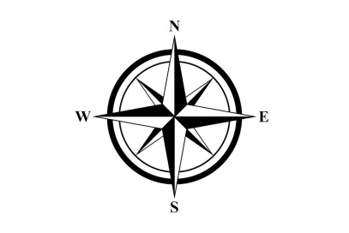

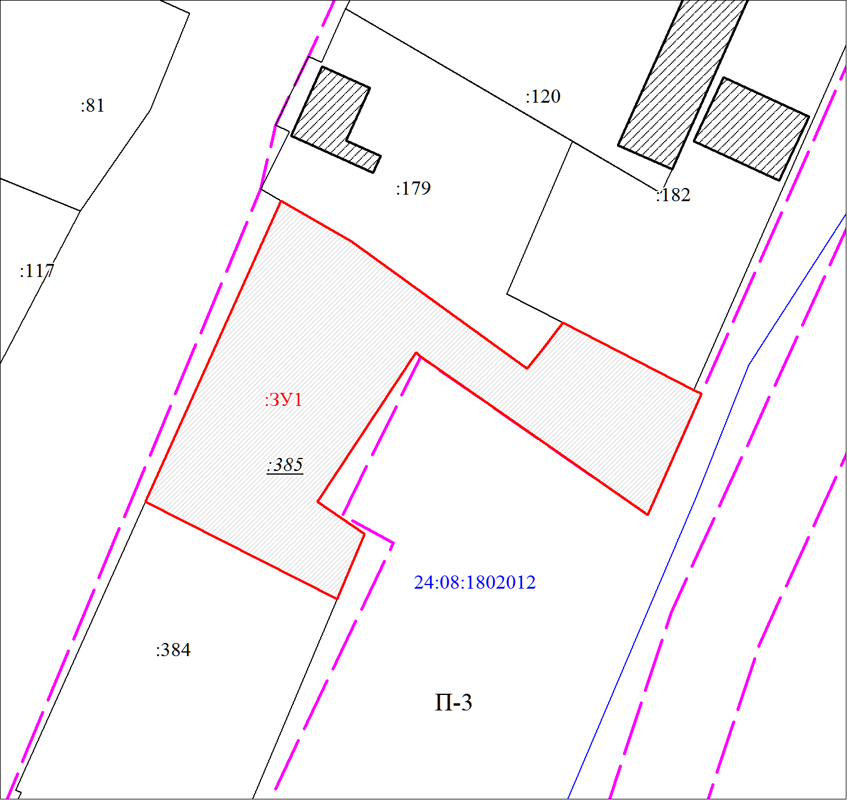

**Масштаб 1:1200**

**Условные обозначения**

|  | |
| --- | --- |
| sheet | Вновь образованная часть границы, сведения о которой достаточны для определения ее местоположения |
| sheet | Характерная точка границы, сведения о которой позволяют однозначно определить ее положение на местности |
| sheet | Обозначение земельного участка |
| sheet | Граница кадастрового квартала |
| sheet | Обозначение кадастрового квартала |

5. Проект межевания территории по адресу:

Красноярский край, Большемуртинский район,

пгт.Большая Мурта, ул.Транспортная

|  |
| --- |
| sheet |
| **Масштаб 1:1200**  **Условные обозначения**   |  | | | --- | --- | | sheet | Вновь образованная часть границы, сведения о которой достаточны для определения ее местоположения | | sheet | Характерная точка границы, сведения о которой позволяют однозначно определить ее положение на местности | | sheet | Обозначение земельного участка | | sheet | Граница кадастрового квартала | | sheet | Обозначение кадастрового квартала | |